Bilan de campagne de test

I. Recommandations

A. Tests à automatiser
Parmi tous les tests, nous avons choisi comme tests les plus critiques "Check my car button visibility" et "Add to cart functionnality and check stock". Ces deux tests nous ont paru les plus importants, car ils concernent des actions essentielles pour l’utilisateur sur le site.
Le test "Check my car button visibility" est important car il permet de vérifier qu’un bouton essentiel est bien visible à l’écran. Si ce bouton ne s’affiche pas correctement, l’utilisateur peut être bloqué dans sa navigation et ne pas réussir à accéder à une fonctionnalité importante. Ce test est donc critique, car il touche directement à l’ergonomie et à la facilité d’utilisation du site.
Le test "Add to cart functionnality and check stock" est lui aussi très important, car il vérifie une fonctionnalité principale d’un site de vente en ligne : l’ajout d’un produit au panier. En plus de cela, il permet de contrôler que le stock est bien pris en compte. Si cette fonctionnalité ne marche pas, cela peut empêcher l’utilisateur de commander un produit ou provoquer des erreurs sur les quantités disponibles. Cela peut donc avoir un impact direct sur l’expérience utilisateur, mais aussi sur le bon fonctionnement du site.

B. Préconisations pour la suite
Selon moi, une partie de ces tests vaut clairement la peine d’être automatisée, surtout les vérifications répétitives et stables. Par exemple, le chargement de la page, l’affichage de la liste des produits et la présence des informations principales pour chaque produit sont de bons candidats à l’automatisation. Ces contrôles doivent être effectués régulièrement, notamment après chaque mise à jour du site, et l’automatisation permettrait de gagner du temps tout en réduisant les risques d’oubli ou d’erreur humaine.
Je conseillerais donc à l’équipe QA d’automatiser en priorité les tests qui sont fréquents, critiques et simples à rejouer, notamment ceux liés à l’affichage des produits et aux informations affichées sur la page d’accueil. Ces tests valent la peine d’être automatisés, car ils permettent de sécuriser des fonctionnalités essentielles, de détecter rapidement des anomalies après une modification, et d’améliorer l’efficacité globale du processus de test. Les autres tests, plus visuels ou moins sensibles, pourraient être automatisés plus tard, lorsque le budget et les ressources le permettront.

II. Tests automatisés

Document revu par :
Nom | Fonction | Version | Signature

Contexte

Cette campagne de tests a été réalisée dans le cadre du projet commercial Eco Bliss Bath, qui correspond à une application web. L’objectif principal était de mettre en place une campagne de tests automatisés afin de vérifier plusieurs points importants du site, notamment l’API, les smoke tests, la présence éventuelle de failles XSS, ainsi que deux scénarios fonctionnels considérés comme les plus critiques.
Plusieurs personnes ont participé à cette campagne, avec des rôles différents. Fabio, le CTO, encadre le projet et donne les grandes consignes de la mission. Marie intervient du côté qualité, puisqu’elle a défini les catégories de tests à automatiser en priorité et signalé des anomalies déjà connues. De mon côté, mon rôle était de développer les scripts de test automatisés en JavaScript avec Cypress, puis d’exécuter ces tests et d’en faire un bilan.
Il s’agit donc principalement d’une campagne de tests automatiques et non de tests manuels, même si une part d’analyse manuelle peut rester utile pour interpréter les résultats. Comme il s’agit d’une application web, les tests ont été réalisés sur navigateur à l’aide de Cypress.

Objectif(s)
L’objectif principal de cette campagne de test était de vérifier la qualité globale et le bon fonctionnement de l’application Eco Bliss Bath à travers l’automatisation de tests prioritaires. Cette campagne visait à s’assurer que les fonctionnalités essentielles de l’application restent opérationnelles, que les principaux parcours utilisateurs ne présentent pas de blocage, et que certains risques techniques puissent être détectés le plus tôt possible.
Les objectifs secondaires étaient multiples. Tout d’abord, il s’agissait de tester l’API afin de valider le bon échange des données au sein de l’application. Ensuite, la campagne avait pour but de mettre en place des smokes tests permettant de vérifier rapidement que les fonctionnalités principales du site restent accessibles après une modification. Un autre objectif était de contrôler la présence éventuelle d’une faille XSS dans l’espace commentaire, afin d’évaluer le niveau de sécurité de l’application. Enfin, cette campagne devait également permettre d’automatiser deux scénarios fonctionnels jugés critiques, dans le but de sécuriser des éléments importants du parcours utilisateur et de limiter les risques de régression.

Tests effectués
Complétez cette section avec le plus d'informations possible sur les tests que vous avez effectués.
Vous pouvez vous référer au bilan de campagne de Marie comme exemple. L’idée est de détailler vos tests de façon à ce que n’importe quelle personne puisse les reproduire.

Cette campagne de test a été réalisée à l’aide de Cypress afin d’automatiser plusieurs scénarios jugés prioritaires sur l’application web Eco Bliss Bath. Les tests mis en place couvrent les tests API, les smokes tests, les tests de sécurité XSS ainsi que les tests fonctionnels critiques. L’objectif était de permettre à n’importe quelle personne de relancer la campagne dans les mêmes conditions et d’obtenir des résultats comparables.

1. Tests API
Les tests API ont permis de vérifier le comportement des endpoints essentiels de l’application.
Le premier test vérifie que la requête GET /orders sans authentification renvoie bien un code 401. Ce test permet de contrôler que l’accès au panier est correctement protégé et qu’un utilisateur non connecté ne peut pas consulter des informations privées.
Un deuxième test porte sur la requête GET /products/5. Il vérifie qu’un produit spécifique peut être récupéré correctement via l’API. Le résultat attendu est un code 200 et la présence de plusieurs informations dans la réponse, comme l’identifiant, le nom, le prix, la description, les ingrédients et l’image.
Le test de connexion sur POST /login permet de confirmer que l’authentification fonctionne correctement. Le scénario envoie les identifiants du compte de test et attend un code 200 avec un token valide dans la réponse.
Un autre test vérifie la fonctionnalité PUT /orders/add pour ajouter un produit disponible au panier. Le résultat attendu est un code 200 ainsi qu’un message de confirmation indiquant que le produit a bien été ajouté.
Le cas d’un produit en rupture de stock a aussi été testé. La requête PUT /orders/add est envoyée avec un produit dont le stock est nul. Le résultat attendu est un code 400 avec un message d’erreur signalant que le produit n’est pas disponible.
Enfin, un test sur POST /reviews permet de valider l’ajout d’un avis produit après connexion. Le résultat attendu est un code 200 avec les informations principales de l’avis créé, comme le titre, la note et l’identifiant.

2. Smoke tests
Les smoke tests ont été conçus pour vérifier rapidement que les fonctionnalités principales de l’application sont accessibles.
Le premier smoke test consiste à vérifier la visibilité du lien de connexion sur la page d’accueil. Après chargement de la page, le lien de connexion doit être visible et utilisable.
Le second smoke test vérifie la présence du bouton d’ajout au panier. Le scénario commence par une connexion utilisateur, puis l’ouverture d’une fiche produit. Une fois sur la page du produit, le bouton d’ajout au panier et l’information de stock doivent être visibles. Ce test permet de confirmer qu’un parcours clé du site reste fonctionnel.

3. Tests XSS
Les tests XSS ont été mis en place pour vérifier que l’application neutralise bien les saisies malveillantes.
Une première série de tests concerne l’espace commentaire. Après connexion, un commentaire contenant une balise <script> est soumis. Le résultat attendu est que le script ne soit jamais exécuté et qu’aucune balise active de ce type ne soit injectée dans le DOM. Un autre test injecte un payload contenant un attribut onerror afin de vérifier que ce type de contenu est lui aussi neutralisé.
Une deuxième série de tests concerne le champ quantité d’un produit. Le scénario consiste à injecter une chaîne malveillante dans ce champ afin de vérifier qu’aucun script ne s’exécute côté navigateur. Un contrôle complémentaire est effectué sur la requête envoyée à l’API afin de vérifier que la valeur transmise ne contient pas de contenu XSS exploitable.

4. Tests fonctionnels
Deux tests fonctionnels considérés comme critiques ont été automatisés.
Le premier test vérifie la visibilité du bouton “My cart” après connexion. L’utilisateur ouvre l’application, se connecte avec un compte valide, puis contrôle que le bouton menant au panier apparaît bien dans l’interface. Ce test permet de valider l’accès à une fonctionnalité essentielle du parcours client.

Le deuxième test vérifie l’ajout au panier et la mise à jour du stock. Le scénario commence par la récupération d’un produit ayant un stock disponible via l’API. Ensuite, l’utilisateur se connecte, accède à la fiche du produit, vérifie le stock affiché, ajoute le produit au panier puis recharge la page produit. Le résultat attendu est que le stock affiché diminue d’une unité. Une vérification est également réalisée via l’API pour confirmer que la diminution est bien enregistrée côté serveur. Le test va plus loin en essayant d’ajouter une quantité supérieure au stock disponible afin de vérifier que le stock ne devient jamais négatif.

Résultats de tests

La campagne de tests met en évidence 2 tests en échec.

- Test en échec : PUT /orders/add should reject out of stock product
Résultat attendu : le serveur doit refuser l’ajout d’un produit en rupture et retourner un code 400 avec un message d’erreur.
Résultat obtenu : le serveur retourne un code 200 et le produit est ajouté au panier.
Conclusion : anomalie fonctionnelle côté API. La règle métier “stock indisponible = ajout interdit” n’est pas respectée.
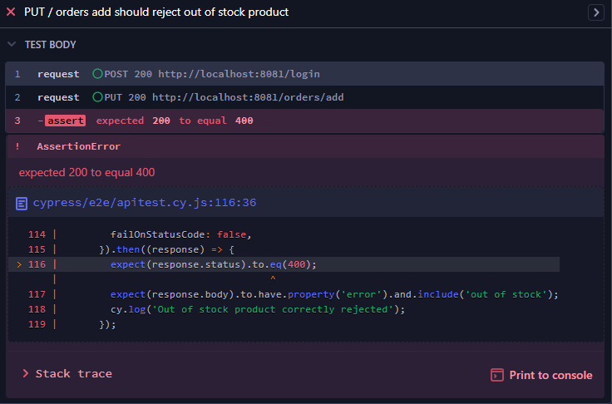
- Test en échec : Add to cart functionality and check stock
Résultat attendu : après ajout, le stock doit diminuer sans jamais passer sous 0 ; en cas de demande supérieure au stock disponible, l’opération doit être bloquée.
Résultat obtenu : dans certains cas, l’ajout est accepté même lorsque la quantité demandée dépasse le stock disponible, ce qui provoque une incohérence entre le comportement attendu et le comportement réel.
Conclusion : anomalie de gestion des quantités/contrôle de stock au moment de l’ajout panier.
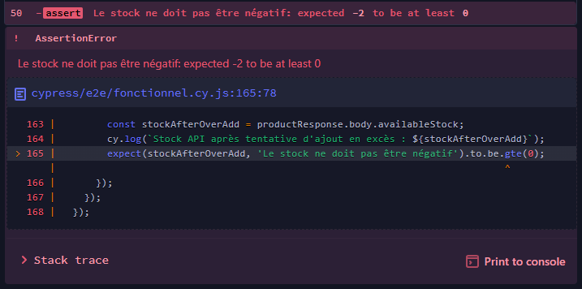

Les deux échecs pointent la même cause probable : l’API n’applique pas correctement la validation métier sur le stock lors de l’ajout au panier (ou la validation est incomplète selon le cas nominal vs cas limite).

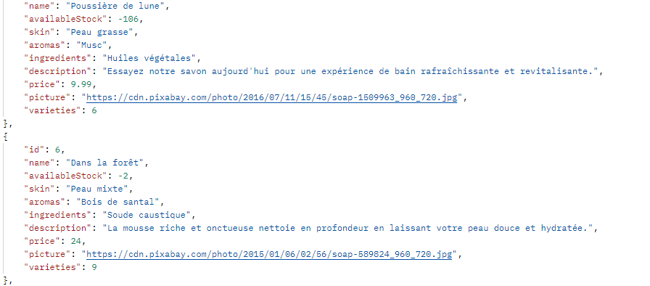

Étapes de reproduction du défaut
- Démarrer l’application (API + front).
- Se connecter avec un compte utilisateur de test valide.
- Sélectionner un produit avec stock nul, ou demander une quantité supérieure au stock disponible.
- Exécuter l’action d’ajout au panier.
- Observer la réponse API et l’état du panier/stock.
- Constater que l’ajout est accepté (HTTP 200) au lieu d’être refusé (HTTP 400) dans le cas rupture/dépassement.

Confiance

Les anomalies liées aux tests XSS sont de criticité critique, car elles concernent directement la sécurité de l’application. Les anomalies liées à l’accès non autorisé aux données, comme la consultation du panier sans authentification, sont également critiques.
Les anomalies liées à l’ajout au panier, à la gestion du stock et à la possibilité d’obtenir un stock négatif sont de criticité majeure à critique. Elles affectent directement le fonctionnement métier de l’application.
Les anomalies liées à l’affichage des produits, des informations produit ou des boutons essentiels comme “consulter”, “login” ou “My cart” sont de criticité majeure lorsqu’elles bloquent le parcours utilisateur.
Les défauts purement visuels, sans impact fonctionnel, sont de criticité mineure.
Les corrections prioritaires concernent donc d’abord les failles XSS et les problèmes d’accès non autorisé, puis les anomalies liées au panier et au stock, et enfin les défauts d’affichage bloquants

